ΙΣΟΓΕΙΑ ΚΑΤΟΙΚΙΑ
Δίνεται σκαρίφημα κάτοψης ισόγειας κατοικίας. Όλες οι διαστάσεις δίνονται σε μέτρα. Η εξωτερική τοιχοποιία έχει πάχος 0,25m και η εσωτερική 0,10m. Οι διαστάσεις όλων των υποστυλωμάτων είναι 0,25m x 0,50m. Τα οικοδομικά ανοίγματα στις θέσεις που θα τοποθετηθούν κουφώματα παραθύρων έχουν όλα διαστάσεις 1,50m εκτός αυτού στο λουτρό που έχει διάσταση 1,00m. Το άνοιγμα επικοινωνίας μεταξύ κουζίνας-καθιστικού είναι 1,00m και το αντίστοιχο μπροστά από την είσοδο του λουτρού 0,90m.
2)Ζητείται να σχεδιαστεί με μολύβι και τα κατάλληλα πάχη γραμμών η κάτοψη σε Κλίμακα 1:50, σύμφωνα με τις αναγραφόμενες διαστάσεις και τους κανόνες ορθής σχεδίασης. (μονάδες 25)
4)Να σχεδιαστούν με μολύβι και με τα κατάλληλα πάχη γραμμών, (α) το σύμβολο του Βορρά, (β) ο τίτλος του θέματος «ΙΣΟΓΕΙΑ ΚΑΤΟΙΚΙΑ», (γ) η κλίμακα του σχεδίου «ΚΛΙΜΑΚΑ 1:50» σε θέση που ενδείκνυται, δ) το είδος του σχεδίου «ΚΑΤΟΨΗ», (ε) τα ονόματα των χώρων.(μονάδες 25)

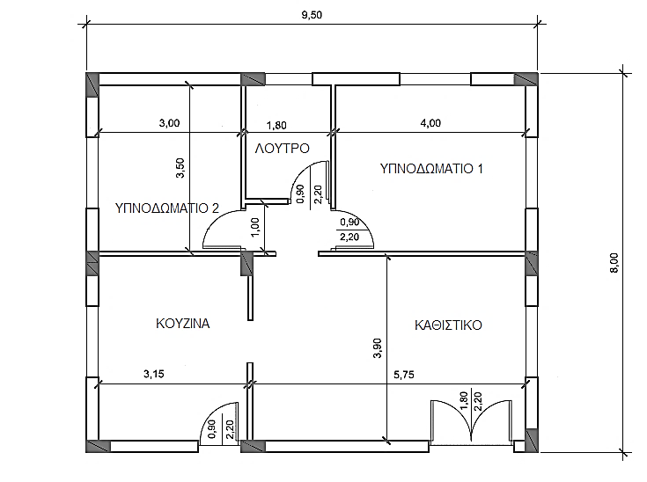
ΙΣΟΓΕΙΑ ΚΑΤΟΙΚΙΑ

